**2214-A Yurt Dışı Doktora Sırası Araştırma Burs Programı**

**2219 Yurt Dışı Doktora Sırası Araştırma Burs Programı**

**Başvuru Koşulları Bilgi Notu**

1. **Scopus FWCI** bilgisi **Scopus** veritababından (<https://www.scopus.com/>) sağlanabilmektedir.

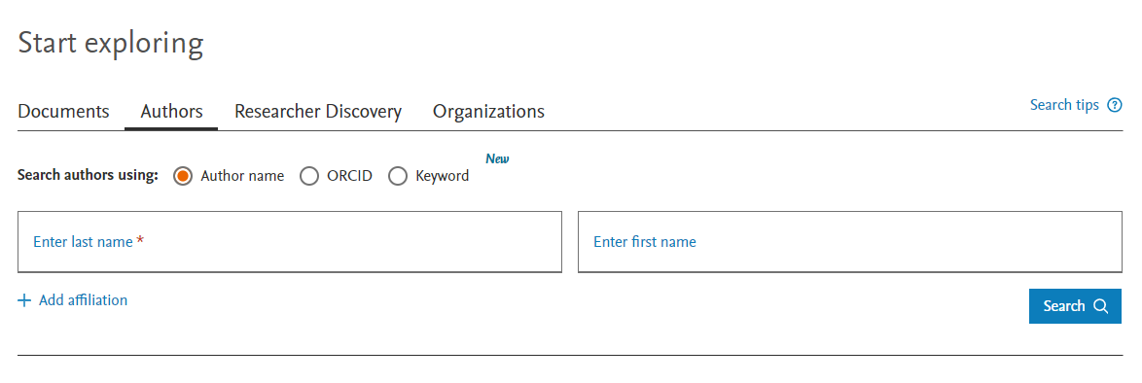

Ana sayfada Authors işaretlenerek araştırmacı ad-soyad/ORCID/keyword bilgisi ile ilerlenebilmektedir. ORCID ile araştırmacı taraması yapılması tavsiye edilir. ORCID numarasına ulaşılamaması durumunda soyad-ad bilgisi ile kurum bilgisi eşleştirilerek ilerlenebilir.

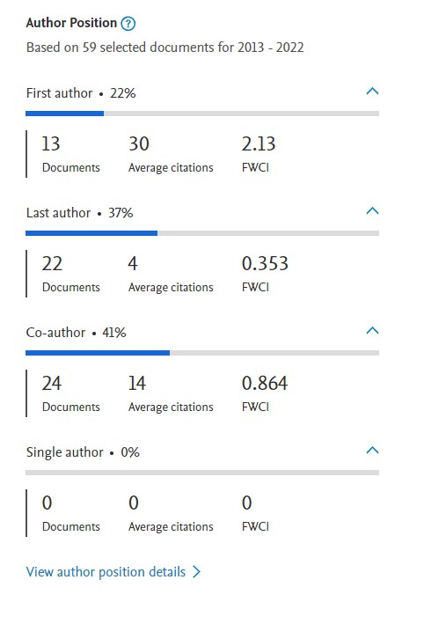

Açılan ekranda, “**Author Position**” başlığı altında; uluslararası indeksli dergilerde ilk, son, sorumlu ve tek yazar olunan makale ve derleme türü yayınların FWCI değerlerinden birinin 1,00 veya 1,00 üzeri olması yeterlidir.

1. **WOS CNCI** bilgisi **InCites** veritabanından (<https://incites.clarivate.com/>) sağlanabilmektedir. Erişim için kullanıcı kaydı oluşturulması gerekmektedir. Geçerli bir e-posta adresi ile kayıt oluşturulabilmektedir.

InCites veritabanına girdikten sonra "***Analyze***" tıklanır.

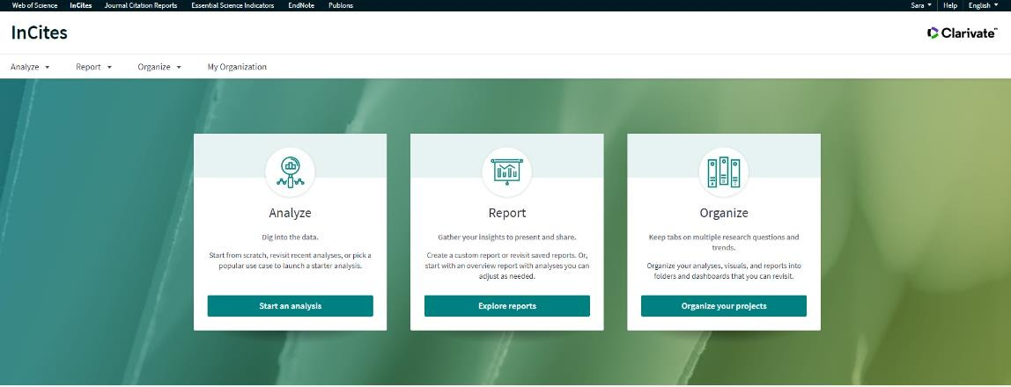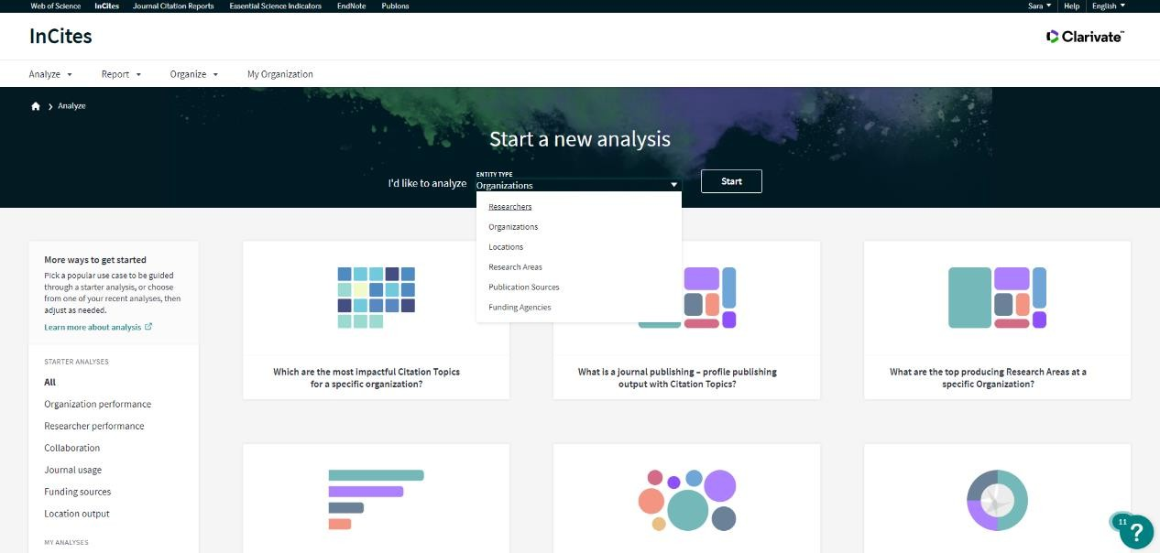

"***Researcher***" seçilir ve “*Start*” tuşuna basılır.

Arama kutucuğundan WoS kimlik numarası veya soyad-ad ile **araştırmacı bulunur**. Dergiler- arası farklı yazım kuralları olması nedeniyle veya özellikle araştırmacının birden fazla isminin/soyisminin olması halinde sıkıntı yaşamamak adına, WoS kimlik numarası ile arama yapılması tavsiye edilir.

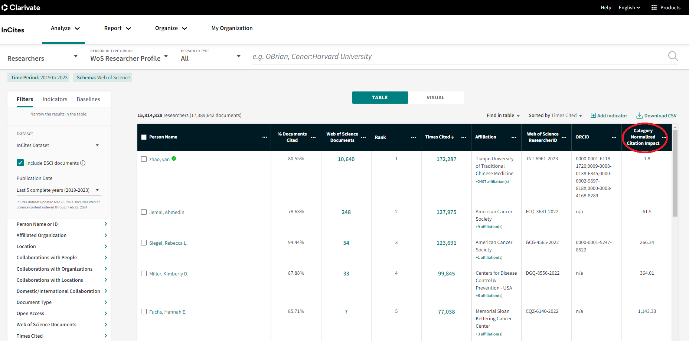

***Category Normalized Citation Impact* (CNCI)** bilgisi tabloda görünecektir.

1. Davet alınan yurt dışı kurumu bir **üniversite** ise QS ([Quacquarelli Symonds](https://www.topuniversities.com/subject-rankings/2023?qs_qp=topnav)), THE ([Times Higher Education)](https://www.timeshighereducation.com/world-university-rankings/by-subject) Dünya Üniversite Sıralaması listelerinde alan bazında sıralama kontrol edilmelidir.

Davet alınan üniversitenin QS ([Quacquarelli Symonds](https://www.topuniversities.com/subject-rankings/2023?qs_qp=topnav)) veya THE ([Times Higher Education)](https://www.timeshighereducation.com/world-university-rankings/by-subject) Dünya Üniversite Sıralaması listelerinden birinde koşulu sağlaması yeterlidir.

Davet alınan kurum bir **kamu araştırma enstitüsü/kurumu** ise Scimago kamu araştırma enstitüleri/kurumları sıralamasında ([Scimago Institutions Rankings-Government](https://www.scimagoir.com/rankings.php?sector=Government)) alan bazında kontrol edilmelidir.

Disiplinler arası araştırma yapılacak ise araştırma alanlarından birinde koşulun sağlanması yeterlidir.

Scimago kamu araştırma enstitüleri/kurumları sıralaması kontrol edilirken; “All sectors” seçeneği değiştirilerek “Government” seçeneği işaretlenmelidir. Government seçildikten sonra “All subject area” seçeneği değiştirilerek araştırmanın değerlendirileceği alan seçilmelidir.

